**如何进行push推送测试？**

1. 打开网址<https://www.jpush.cn>

Android（完全是线下）和Ios（线下+线上）是不同的登录账号：

IOS账号 [mengxiangxing@58ganji.com](mailto:mengxiangxing@58ganji.com)，IOS密码 Chinahr123;

Android账号mengxiangxing，Android密码 Chinahr123

IOS步骤2（见文档最底部）与Android有一些区别。

以Android为例：

1. 点击“选择应用”-“中华英才测试”，点击“推送”，

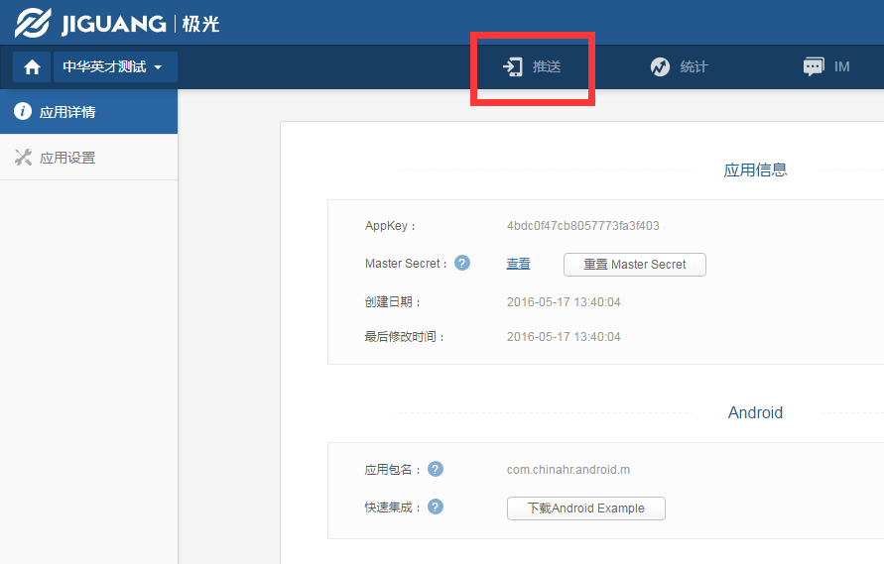

1. 可以直接选择推送历史中一条的历史记录，进行转发即可

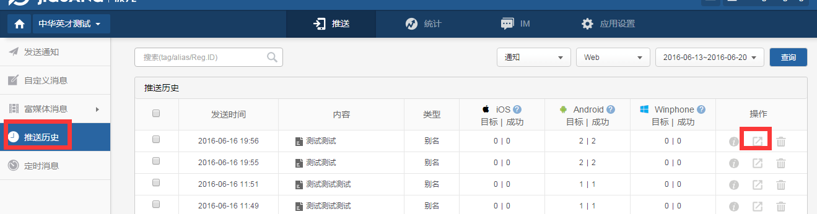

1. 因为推送是按照设备ID来的，且要说明推送什么，所以必须填写设备ID和推送的meg，其他选项不需要关注，默认即可。

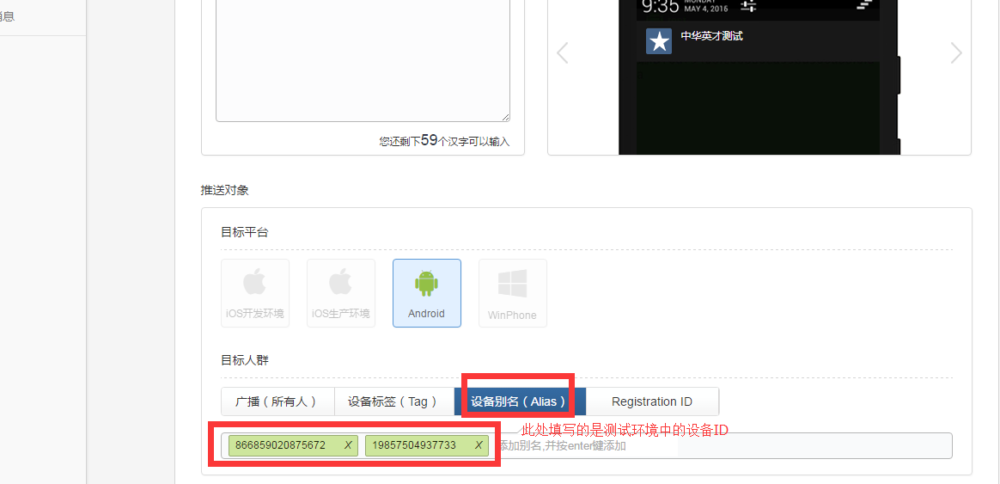

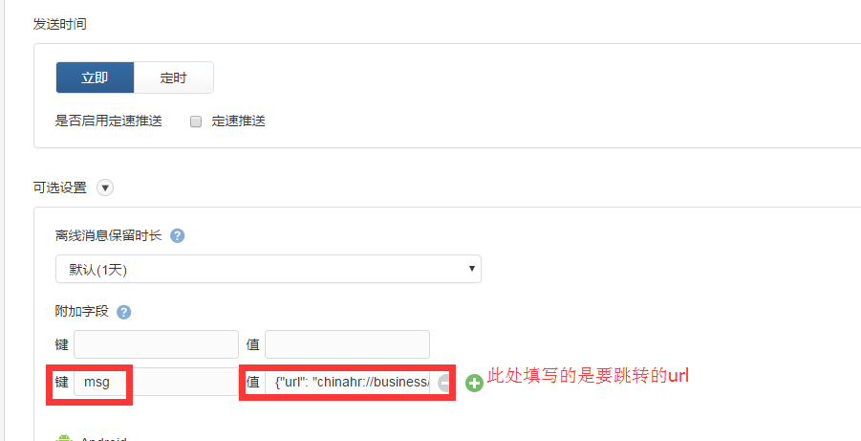

1. 填写完成，点击页面最低端的“立即发送“，此时所填写的设备ID的那台设备就能收到推送通知了，点击之后，看能否跳转到指定的url上。

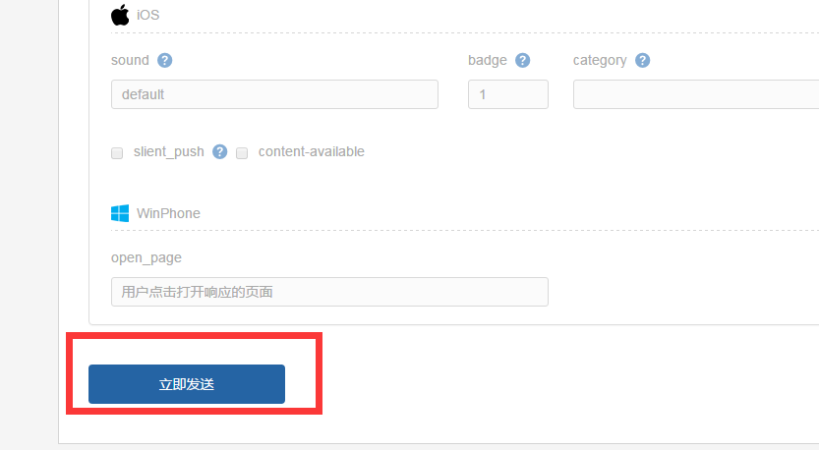

IOS第二步：

点击“选择应用”-“中华英才”，由于IOS的线上和线下是一起的，所以需要在“应用设置”中先设置为线下环境，然后点击“推送”，进行推送测试。

